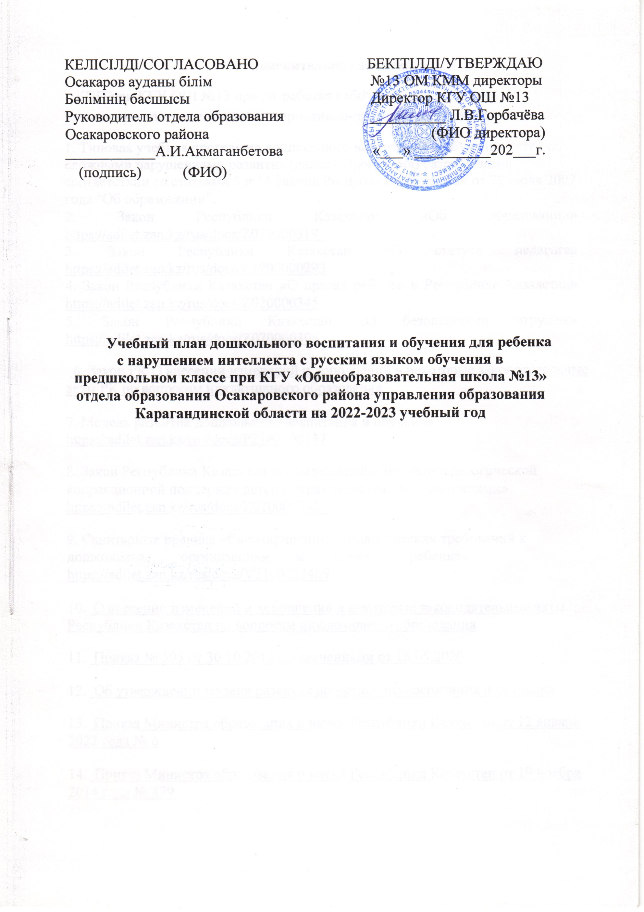

**Пояснительная записка**

КПП при КГУ ОШ №13 при разработке рабочего учебного плана руководствовался следующими нормативно-правовыми документами:

1. Типовая учебная программа дошкольного воспитания и обучения детей со сложными нарушениями развития (далее - Программа) разработана в соответствии со статьями 5 и 14 Закона Республики Казахстан от 27 июля 2007 года "Об образовании".

2. Закон Республики Казахстан «Об образовании» [https://adilet.zan.kz/rus/docs/Z070000319_](https://adilet.zan.kz/rus/docs/Z070000319%20_)

3. Закон Республики Казахстан «О статусе педагога» <https://adilet.zan.kz/rus/docs/Z1900000293>

4. Закон Республики Казахстан «О правах ребенка в Республике Казахстан» [https://adilet.zan.kz/rus/docs/Z020000345](https://adilet.zan.kz/rus/docs/Z020000345_)

5. Закон Республики Казахстан «О безопасности игрушек» <https://adilet.zan.kz/rus/docs/Z070000306>

[6. Закон РК О внесении изменений и дополнений в некоторые законодательные акты РК по вопросам инклюзивного образования](https://special-edu.kz/EDU_LFSI/LegislativeBasicsKZ/ru/%D0%97%D0%B0%D0%BA%D0%BE%D0%BD%20%D0%A0%D0%9A%20%D0%9E%20%D0%B2%D0%BD%D0%B5%D1%81%D0%B5%D0%BD%D0%B8%D0%B8%20%D0%B8%D0%B7%D0%BC%D0%B5%D0%BD%D0%B5%D0%BD%D0%B8%D0%B9%20%D0%B8%20%D0%B4%D0%BE%D0%BF%D0%BE%D0%BB%D0%BD%D0%B5%D0%BD%D0%B8%D0%B9%20%D0%B2%20%D0%BD%D0%B5%D0%BA%D0%BE%D1%82%D0%BE%D1%80%D1%8B%D0%B5%20%D0%B7%D0%B0%D0%BA%D0%BE%D0%BD%D0%BE%D0%B4%D0%B0%D1%82%D0%B5%D0%BB%D1%8C%D0%BD%D1%8B%D0%B5%20%D0%B0%D0%BA%D1%82%D1%8B%20%D0%A0%D0%9A%20%D0%BF%D0%BE%20%D0%B2%D0%BE%D0%BF%D1%80%D0%BE%D1%81%D0%B0%D0%BC%20%D0%B8%D0%BD%D0%BA%D0%BB%D1%8E%D0%B7%D0%B8%D0%B2%D0%BD%D0%BE%D0%B3%D0%BE%20%D0%BE%D0%B1%D1%80%D0%B0%D0%B7%D0%BE%D0%B2%D0%B0%D0%BD%D0%B8%D1%8F.pdf)

7. Модель развития дошкольного воспитания и обучения <https://adilet.zan.kz/rus/docs/P2100000137>

8. Закон Республики Казахстан «О социальной и медико-педагогической коррекционной поддержке детей с ограниченными возможностями» <https://adilet.zan.kz/rus/docs/Z020000343_>

9. Санитарные правила «Санитарно-эпидемиологических требований к дошкольным организациям и домам ребенка» <https://adilet.zan.kz/rus/docs/V2100023469>

10.  [О внесении изменений и дополнений в некоторые законодательные акты Республики Казахстан по вопросам инклюзивного образования](https://special-edu.kz/EDU_LFSI/LegislativeBasicsKZ/ru/%D0%9E%20%D0%B2%D0%BD%D0%B5%D1%81%D0%B5%D0%BD%D0%B8%D0%B8%20%D0%B8%D0%B7%D0%BC%D0%B5%D0%BD%D0%B5%D0%BD%D0%B8%D0%B9%20%D0%B8%20%D0%B4%D0%BE%D0%BF%D0%BE%D0%BB%D0%BD%D0%B5%D0%BD%D0%B8%D0%B9%20%D0%B2%20%D0%BD%D0%B5%D0%BA%D0%BE%D1%82%D0%BE%D1%80%D1%8B%D0%B5%20%D0%B7%D0%B0%D0%BA%D0%BE%D0%BD%D0%BE%D0%B4%D0%B0%D1%82%D0%B5%D0%BB%D1%8C%D0%BD%D1%8B%D0%B5%20%D0%B0%D0%BA%D1%82%D1%8B%20%D0%A0%D0%B5%D1%81%D0%BF%D1%83%D0%B1%D0%BB%D0%B8%D0%BA%D0%B8%20%D0%9A%D0%B0%D0%B7%D0%B0%D1%85%D1%81%D1%82%D0%B0%D0%BD%20%D0%BF%D0%BE%20%D0%B2%D0%BE%D0%BF%D1%80%D0%BE%D1%81%D0%B0%D0%BC%20%D0%B8%D0%BD%D0%BA%D0%BB%D1%8E%D0%B7%D0%B8%D0%B2%D0%BD%D0%BE%D0%B3%D0%BE%20%D0%BE%D0%B1%D1%80%D0%B0%D0%B7%D0%BE%D0%B2%D0%B0%D0%BD%D0%B8%D1%8F.pdf)

11.  [Приказ № 595 от 30.10.2018 с изменениями от 18.05.2020](https://special-edu.kz/EDU_LFSI/LegislativeBasicsKZ/ru/%D0%9F%D1%80%D0%B8%D0%BA%D0%B0%D0%B7%20%E2%84%96%20595%20%D0%BE%D1%82%2030.10.2018%20%D1%81%20%D0%B8%D0%B7%D0%BC%D0%B5%D0%BD%D0%B5%D0%BD%D0%B8%D1%8F%D0%BC%D0%B8%20%D0%BE%D1%82%2018.05.2020.pdf)

12.  [Об утверждении модели развития дошкольного воспитания и обучения](https://special-edu.kz/EDU_LFSI/ByLaws/ru/%D0%9E%D0%B1%20%D1%83%D1%82%D0%B2%D0%B5%D1%80%D0%B6%D0%B4%D0%B5%D0%BD%D0%B8%D0%B8%20%D0%BC%D0%BE%D0%B4%D0%B5%D0%BB%D0%B8%20%D1%80%D0%B0%D0%B7%D0%B2%D0%B8%D1%82%D0%B8%D1%8F%20%D0%B4%D0%BE%D1%88%D0%BA%D0%BE%D0%BB%D1%8C%D0%BD%D0%BE%D0%B3%D0%BE%20%D0%B2%D0%BE%D1%81%D0%BF%D0%B8%D1%82%D0%B0%D0%BD%D0%B8%D1%8F%20%D0%B8%20%D0%BE%D0%B1%D1%83%D1%87%D0%B5%D0%BD%D0%B8%D1%8F.pdf)

13.  [Приказ Министра образования и науки Республики Казахстан от 12 января 2022 года № 6](https://special-edu.kz/EDU_LFSI/ByLaws/ru/%D0%9F%D1%80%D0%B8%D0%BA%D0%B0%D0%B7%20%D0%9C%D0%B8%D0%BD%D0%B8%D1%81%D1%82%D1%80%D0%B0%20%D0%BE%D0%B1%D1%80%D0%B0%D0%B7%D0%BE%D0%B2%D0%B0%D0%BD%D0%B8%D1%8F%20%D0%B8%20%D0%BD%D0%B0%D1%83%D0%BA%D0%B8%20%D0%A0%D0%B5%D1%81%D0%BF%D1%83%D0%B1%D0%BB%D0%B8%D0%BA%D0%B8%20%D0%9A%D0%B0%D0%B7%D0%B0%D1%85%D1%81%D1%82%D0%B0%D0%BD%20%D0%BE%D1%82%2012%20%D1%8F%D0%BD%D0%B2%D0%B0%D1%80%D1%8F%202022%20%D0%B3%D0%BE%D0%B4%D0%B0%20%E2%84%96%206.pdf)

14.  [Приказ Министра образования и науки Республики Казахстан от 19 ноября 2014 года № 479](https://special-edu.kz/EDU_LFSI/ByLaws/ru/%D0%9F%D1%80%D0%B8%D0%BA%D0%B0%D0%B7%20%D0%9C%D0%B8%D0%BD%D0%B8%D1%81%D1%82%D1%80%D0%B0%20%D0%BE%D0%B1%D1%80%D0%B0%D0%B7%D0%BE%D0%B2%D0%B0%D0%BD%D0%B8%D1%8F%20%D0%B8%20%D0%BD%D0%B0%D1%83%D0%BA%D0%B8%20%D0%A0%D0%B5%D1%81%D0%BF%D1%83%D0%B1%D0%BB%D0%B8%D0%BA%D0%B8%20%D0%9A%D0%B0%D0%B7%D0%B0%D1%85%D1%81%D1%82%D0%B0%D0%BD%20%D0%BE%D1%82%2019%20%D0%BD%D0%BE%D1%8F%D0%B1%D1%80%D1%8F%202014%20%D0%B3%D0%BE%D0%B4%D0%B0%20%E2%84%96%20479.pdf)

15. Государственные общеобязательные стандарты образования всех уровней образования <https://adilet.zan.kz/kaz/docs/V1800017669>

16. Типовые учебные планы дошкольного воспитания и обучения Республики Казахстан <https://adilet.zan.kz/rus/docs/V1200008275>

17. Типовые учебные программы дошкольного воспитания и обучения <https://adilet.zan.kz/rus/docs/V1600014235/history>

18. Инструктивно-методическое письмо по организации воспитательно образовательного процесса в дошкольных организациях и предшкольных классах Республики Казахстан на 2022-2023 учебный год, рекомендовано Научно-методическим советом «Института раннего развития детей»(протокол №7 от 26 июля 2022 года)

**Цель программы**: создание благоприятных безопасных образовательных условий для воспитания и обучения детей дошкольного возраста, целостное развитие и раскрытие потенциала каждого ребенка на основе общечеловеческих и национальных ценностей с учетом его интересов, особенностей и потребностей; формирование умений и навыков в соответствии с их возрастными особенностями, привитие детям национальных ценностей казахского народа, семейных ценностей, чувства патриотизма, любви к Родине, приобщение их к социокультурным нормам, создание равных стартовых возможности для физической, психологической, эмоциональной, социальной готовности ребенка к обучению в школе.

**Задачи программы**: создания развивающей предметно-пространственной среды, в том числе специальной среды, ориентированной на поддержку индивидуальности и субъектности ребенка, обеспечение принципов преемственности и непрерывности в дошкольном образовании, развитие коммуникативных, познавательных, интеллектуальных, творческих навыков, исследовательских способностей детей, их физическое развитие, формирование социально-эмоциональных навыков, применение инновационных методик и технологий для интеллектуального, обеспечение единства обучающих, развивающих и воспитывающих задач, объединение усилий семьи и дошкольной организации для развития и воспитания детей.

**Содержание программы направлено на:**

воспитание физически здорового ребенка, формирование осознанного отношения к своему здоровью, основ здорового образа жизни, навыков безопасной жизнедеятельности;

с учетом индивидуальных особенностей и потребностей детей, формирование устной речи, словарного запаса, овладение навыками общения в различных жизненных ситуациях;

овладение воспитанниками элементарными навыками познавательной и исследовательской деятельности, необходимыми для взаимодействия с окружающим миром;

формирование навыков восприятия и понимания произведений искусства, эмоционального познания окружающего мира, создание условий для самостоятельной творческой деятельности воспитанников;

позитивная социализация воспитанников, в том числе детей с ООП, приобщение их к социокультурным нормам, традициям семьи, общества и государства, формирование духовно-нравственных ценностей;

обеспечение принципов преемственности и непрерывности с учетом обучающих, развивающих и воспитательных задач между дошкольным воспитанием и обучением и начальным образованием;

создание равных стартовых возможностей для обучения воспитанников дошкольного возраста в организации начального образования.

Содержание программы с учетом возрастных периодов физического и психического развития детей реализуется в следующих возрастных группах:

группа раннего возраста – дети 1 года;

младшая группа –дети 2-х лет;

средняя группа – дети 3-х лет;

старшая группа – дети 4-х лет;

предшкольная группа, предшкольный класс школы (лицея, гимназии) – дети 5-ти лет.

Срок освоения содержания Типовой учебной программы – 5 лет, в одной возрастной группе – 1 год.

Программа рекомендована для всех видов дошкольных организаций независимо от форм собственности и предшкольных классов.

В связи с тем, что Типовой учебный план дошкольного воспитания и обучения детей с ограниченными возможностями от 12.01.2022 года [№5](https://adilet.zan.kz/rus/docs/V2200026512" \l "z6) на начало учебного года не соответствует изменениям, внесенным приказом Министра образования и науки РК от 03.08.2022 года № 348 «Об утверждении государственных общеобязательных стандартов дошкольного воспитания и обучения, начального, основного среднего и общего среднего, технического и профессионального, послесреднего образования», то внесены изменения в Типовой учебный план в соответствии с действующим ГОС ДВО, а именно:

Организованная деятельность соответствует п. 12. «Об утверждении государственных общеобязательных стандартов дошкольного воспитания и обучения, начального, основного среднего и общего среднего, технического и профессионального, послесреднего образования» от 03.08.2022 года № 348 «Физическое развитие, развитие коммуникативных, познавательных и интеллектуальных, творческих навыков, исследовательской деятельности детей, формирование социально-эмоциональных навыков.

      Развитие коммуникативных, познавательных, интеллектуальных, творческих навыков, исследовательских способностей детей, их физическое развитие, формирование социально-эмоциональных навыков реализуются через интеграцию организованной деятельности по:

      1) физической культуре (адаптивной физической культуре для детей с ООП);

     2) плаванию (при наличии плавательного бассейна);

      3) развитию речи;

      4) художественной литературе;

      5) основам грамоты;

      6) казахскому языку (в группах с другими языками обучения);

      7) сенсорике;

      8) основам математики;

      9) конструированию;

      10) ознакомлению с окружающим миром;

      11) рисованию;

      12) лепке;

      13) аппликации;

      14) музыке».

1. Специальная коррекционная деятельность по каждому виду нарушения, соответствует Типового учебного плана дошкольного воспитания и обучения детей с ограниченными возможностями от 12.01.2022 года [№ 5](https://adilet.zan.kz/rus/docs/V2200026512#z6).

**Специальная коррекционная деятельность \*\*\*\*\***

**для ребенка с нарушением интеллекта**

**в классе предшкольной подготовки**

|  |  |  |
| --- | --- | --- |
| 1 | Развитие познавательных и интеллектуальных навыков | три раза в неделю |
| Обучение игре | один раз в неделю |
| Формирование мышления | один раз в неделю |
| Сенсорика | один раз в неделю |
| 2 | Формирование социально-эмоциональных навыков | два раза в неделю |
| Ознакомление с окружающим миром | один раз в неделю |
| Развитие коммуникативных навыков | один раз в неделю |
| 3 | Коррекционная работа* | один раз в неделю |

      Примечание:  
*****Проводится специальным педагогом (тифлопедагогом) по подгруппам или индивидуально с детьми, нуждающимися в коррекционной поддержке.  
* Проводится специальным педагогом (дефектологом) по подгруппам или индивидуально с детьми, нуждающимися в коррекционной поддержке.

**Типовой учебный план дошкольного воспитания и обучения**

**для детей дошкольного возраста**

|  |  |  |  |
| --- | --- | --- | --- |
| № п/п | | *Организованная деятельность | Возрастные группы |
| предшкольная группа  (дети 5-ти лет) |
| 1 | Физическая культура | | три раза в неделю |
| Физическая культура** | | ежедневно |
| 2 | Развитие речи и художественная литература | | ежедневно |
| Казахский язык | | два раза в неделю |
| Казахский язык *** | | ежедневно |
| 3 | Основы грамоты | | два раза в неделю |
| 4 | Основы математики | | ежедневно |
| 5 | Ознакомление с окружающим миром | | ежедневно |
| 6 | Рисование | | ежедневно |
| Лепка | |
| Аппликация | |
| Конструирование | |
| 7 | Музыка | | два раза в неделю |
| Музыка **** | | ежедневно |

Примечание:

*Организованная деятельность – интегрированное занятие, организованное педагогом в течение дня в игровой форме через разные виды детской деятельности (игровая, двигательная, познавательная, творческая, исследовательская, трудовая, самостоятельная) для реализации содержания Типовой учебной программы дошкольного воспитания и обучения, утвержденной приказом исполняющего обязанности Министра образования и науки Республики Казахстан от 12 августа 2016 года № 499 «Об утверждении Типовых учебных программ дошкольного воспитания и обучения» (зарегистрированный в Реестре государственной регистрации нормативных правовых актов под № 14235) (далее – Типовая программа), в том числе задач по привитию детям национальных ценностей казахского народа, семейных ценностей, чувства патриотизма, любви к Родине, приобщение их к социокультурным нормам, правил безопасного поведения с учетом направления работы дошкольной организации.

**С учетом возрастных особенностей детей дошкольного возраста в течение дня уделяется время на физическую активность детей.

***В целях усвоения государственного языка в течение дня педагогу вместе с детьми рекомендуется изучать с детьми словарный минимум, определенный в Типовой программе, развитие устной связной речи воспитанников в различных видах детской деятельности, а также знакомство с культурой, обычаями и традициями казахского народа, обогащение активного словаря, овладение нормами речи, культуры общения.

****С учетом возрастных особенностей детей в течение дня уделяется время на пение, слушание музыки, заучивание песен, импровизацию, музыкально-ритмические движения, игру на детских шумовых инструментах и другие виды музыкальной деятельности.